Como lidar com a volta às aulas?
Confira 10 dicas para ajudar as crianças no retorno para a escola

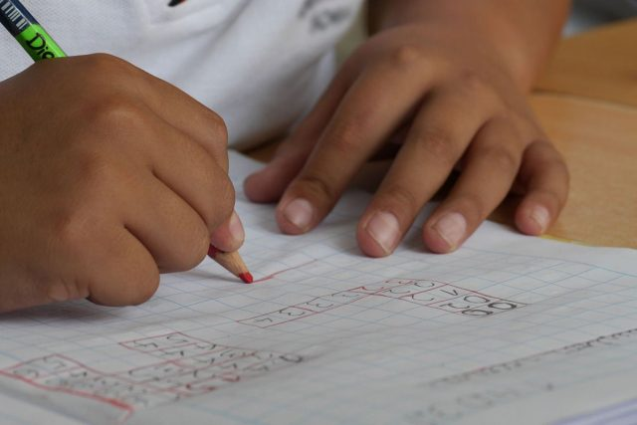
Diversos motivos podem tornar o momento de volta às aulas difícil para as crianças. A mudança na rotina é um deles e medo e insegurança são algumas das sensações que precedem o retorno. Tais sentimentos são normais e comuns em várias idades, afinal, as crianças precisam lidar com muitas novidades como professores, colegas, ambiente e conteúdos inéditos. As mudanças geram preocupação e é importante que os adultos saibam falar sobre elas.

Além disso, os pais, ao longo das férias, geralmente têm mais tempo disponível para ficar junto aos pequenos, fato que também dificulta a readaptação na escola. Por esse motivo, é importante criar recursos para amenizar o impacto da volta à rotina e torná-la o mais prazerosa possível.
Abaixo, Caroline Lara, especialista da Leiturinha, clube brasileiro de assinaturas de livros infantis, elencou dez dicas que irão auxiliar pais, professores e crianças nessa empreitada.
- Falando sobre os medos da volta às aulas Converse sobre os medos do seu pequeno. Nesse momento, será estabelecido um vínculo que deverá se estender por todo o ano letivo. Acolha suas inseguranças e dialogue de forma real e sutil sobre elas. Deixe claro que todo o tempo você está disposto a escutar os seus problemas e ajudar a enfrentá-los.
- Encarando a realidade Tratar a escola como um ambiente agradável é um fator decisivo para a forma que a criança irá encarar os estudos. Nunca se refira a escola como uma punição ou castigo. Sugerir recompensas como passeios ou presentes decorrentes do ato de ir à escola ou estudar não é uma opção.
- Voltando aos poucos Durante as férias é comum que a rotina diária mude como dormir e acordar mais tarde. Acabamos assim acostumado nosso corpo com essas pequenas mudanças. A transição para os horários letivos deve ser feita de forma gradual. Uma boa dica é tentar ir para a cama mais cedo e também despertar mais cedo uns dias antes da volta definitiva à escola.
4- Checklist Junto com seu pequeno, organize a escrivaninha e suas gavetas. Tire b tudo o que não será mais utilizado e deixe espaço livre para os novos materiais. Reserve um local para estudo, que seja confortável e agradável. Confira se sua mochila está nos conformes checando cada material como cadernos, lápis e livros. Convide-o também a conferir seu uniforme e utensílios como lancheira e bolsa de lápis.
- Definindo uma rotina
Crie uma rotina de horários junto com a criança antes de tudo recomeçar. Nela, deverão ser considerados os momentos de lazer, como os momentos de leitura, visitas a parques, cinemas e casa de amigos. Também os horários de aulas na escola e fora dela, como inglês, música e esportes. Isso a ajudará a se localizar ao longo do ano.
- Esteja junto Se puder, vá até a escola no retorno às aulas, apresente o novo professor, isso dará mais segurança, afinal, eles passarão muitos dias juntos. Um bom relacionamento com o professor é imprescindível para o bem estar na escola. Caso não seja possível, no final do dia, sente-se com ele e pergunte como foi. Pergunte sobre a nova professora e os novos colegas de sala, o que fizeram ao longo da aula. Isso o deixará feliz e seguro.

- Velhos e novos amigos É importante esclarecer que mesmo que seu pequeno tenha mudado de escola ou de classe, ele poderá manter contato com os antigos amigos. Conhecer novas pessoas também é muito benéfico! É normal que no começo ele fique um pouco deslocado na nova escola, mas aos poucos, ele encontrará colegas com quem se identifica.
- Novos desafios As matérias e conteúdos novos a serem aprendidos podem parecer um bicho de sete cabeças. Tranquilize-a em relação a eles. Deixe claro que você e o professor estarão presentes para ajudá-lo no que precisar. Leia junto a introdução dos novos materiais de apoio que a escola pediu como as apostilas e livros didáticos.
9- Não comece com cobranças fora de medida O momento é de readaptação. Começar com muitas cobranças poderá deixar a criança ainda mais assustada. Caso ela apresente uma resistência exacerbada ao retorno, não seja ríspido ao dizer que deve ir para a escola. O melhor é entender o motivo dessa resistência. Pode ser que isso seja passageiro ou então que aponte um problema mais grave como o bullying.
10- Os livros poderão ajudar Pesquise sobre títulos referentes às inseguranças e medos da criança. Existem centenas de livros que abordam dificuldades comuns na infância. Há títulos específicos para a volta às aulas, é só pesquisar pelo assunto que deseja abordar e aparecerão resultados relacionados ao tema

